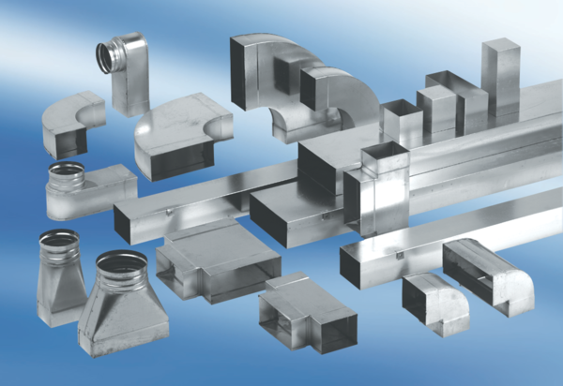Csatorna hangtompító béléssel és 40 mm-es kulisszával KSDA70/170/1200Csomagolási egység: 1 darabVálaszték: K
Termékszám: 0092.0469Gyártó: MAICO

